DISEÑO DE UNA TRONCAL INALÁMBRICA DE RIVERA - HUILA A NEIVA - HUILA

TERCERA ENTREGA PROYECTO DE GRADO

Ing. Diego Armando Medina Charry
Código: 10194043
Ing. Álvaro Andrés Medina Charry
Código: 10194050
Ing. Jhon Edilberto Velasco Leal.
Código: 10194038
Sergio Alberto Suárez Castro
Código: 10194037

CORPORACIÓN UNIVERSITARIA UNITEC
ESPECIALIZACIÓN EN GERENCIA DE PROYECTOS
Bogota Junio 2019
DISEÑO DE UNA TRONCAL INALÁMBRICA DE RIVERA - HUILA A NEIVA - HUILA

SEGUNDA ENTREGA PROYECTO DE GRADO

Ing. Diego Armando Medina Charry
Código: 10194043
Ing. Álvaro Andrés Medina Charry
Código: 10194050
Ing. Jhon Edilberto Velasco Leal.
Código: 10194038
Sergio Alberto Suárez Castro
Código: 10194037

TRABAJO DE GRADO

DIRECTOR: Ronald Rojas Alvarado
PH.D. Gestión De Empresas

CORPORACIÓN UNIVERSITARIA UNITEC
ESPECIALIZACIÓN EN GERENCIA DE PROYECTOS
Bogota Junio 2019

TABLA DE CONTENIDO

INTRODUCCIÓN 5
1. DESCRIPCIÓN DEL PROBLEMA. 6
1.1. Preguntas De Investigación. 7
2. OBJETIVOS 7
2.1. Objetivo General 7
2.2. Objetivos Específicos 7
3. JUSTIFICACIÓN 8
4. MARCO DE REFERENCIA 13
4.1. Antecedentes 13
5. MARCO TEORICO 15
5.1. Red de sensores de campo inalámbrica 16
5.2. Arquitecturas 16
5.3. Potencia 17
5.4. Determinismo 18
5.5. Transmisión en tiempo real 18
5.6. Efectos de propagación de ondas 19
5.7. Frecuencia de 900 MHz y 2,4GHz 22
5.8. La Zona de Fresnel 24
5.9. Desventajas de la red Inalámbrica 25
5.9.1. Aspectos del sistema 26
5.10. Ventajas de la red Inalámbrica 26
5.10.1. Reducción en tiempo y costo de instalación 28
5.10.2. Reducción del tiempo de configuración 29
5.11. Topologías de Red 29
5.11.1. Topología en Star 29
5.11.2. Topología Cluster/Tree 30
5.11.3. Topología Mesh 30
5.12. Diseño de una red inalámbrica 32
5.13. Tecnologías a ser analizadas 33
5.13.1. Tecnología soportada en el estándar ISA100.11a 34
5.13.2. Tecnología soportada en el estándar WirelessHART 38
5.13.3. Tecnología soportada en el estándar ZigBee 43
5.13.4. Tecnología Accutech ™ Wireless Industrial 48
5.14. Marco Conceptual 49
Bibliografía 53

INTRODUCCIÓN

Desde las últimas décadas del siglo veinte las redes de datos han estado evolucionando continuamente. Tras la participación e implementación de redes fijas de acceso a internet en numerosos puntos de la geografía mundial, su gran expansión hoy en día, las necesidades han ido en aumento y han tomado una gran importancia las redes de acceso inalámbricas.

En los últimos años, las redes inalámbricas han ganado muchos adeptos y popularidad en el mercado de las telecomunicaciones. Este auge de las redes inalámbricas viene promovido por las características que este tipo de comunicaciones nos proporciona. Las redes inalámbricas permiten a los usuarios acceder a información y recursos en tiempo real sin necesidad de estar físicamente en el mismo lugar.

ICI S.A.S es una empresa que brinda soluciones integrales en Seguridad Electrónica, Alertas Tempranas, Telecomunicaciones y Radiofrecuencia, en todo el centro y sur del Territorio Colombiano. Teniendo en cuenta la oportunidad de negocio que es actualmente este tipo de tecnología para desarrollar las comunicaciones y la seguridad informática, por esto vemos una gran oportunidad de poder desarrollar el trabajo de investigación motivado en el diseño de una troncal de red inalámbrica para poder montar un circuito de televisión red de cámaras de seguridad para el monitoreo, control y prevención.

Esto nos permiten delinear un proyecto cuyo contenido tecnológico es solo la base de desarrollo de un gran modelo sostenible y actualizable en el tiempo para la seguridad, el cual debe facilitar la detección oportunas de riesgos, acercándose a las políticas futuras de revolución de la seguridad de los habitantes del proyecto, acorde a lo establecido en la Ley 1341 de 2009 (Senado, 2009).

DESCRIPCIÓN DEL PROBLEMA.

Diseño De Una Red Troncal Inalámbrica Que Interconectara el proyecto de vivienda Valle de la Riviera ubicado en Rivera – Huila Con La central de monitoreo de ICI ubicada en la ciudad de Neiva - Huila, Para La Transmisión De Video Vigilancia del Proyecto Valle de la Riviera y la central de monitoreo en Neiva.

ICI S.A.S es una empresa que brinda soluciones integrales en Seguridad Electrónica, Alertas Tempranas, Telecomunicaciones y Radiofrecuencia, en todo el centro y sur del Territorio Colombiano. Actualmente, el proyecto de vivienda Valle de la Riviera, proyecto de vivienda rural, mantiene una relación comercial con ICI S.A.S; mediante la celebración del Contrato de Alquiler de Red de Radiocomunicación y Seguridad Electrónica.

El proyecto de vivienda Valle de la Riviera ha requerido que las imágenes de video del sistema de CCTV instalado en todo el proyecto; que están solamente de manera local, sea supervisado por el centro de Gestión especializado en la supervisión y monitoreo de sistemas de alertas tempranas y CCTV 24/7de propiedad de ICI S.A.S., y ubicado en la sede principal de la ciudad de Neiva. Teniendo en cuenta, toda la infraestructura existente y que el centro de acopio para la transmisión de imágenes de los sistemas de CCTV de todos los sitios del proyecto Valle de la Riviera, se encuentra ubicado en las instalaciones del proyecto en el municipio de Rivera-Huila, donde a través de un canal de banda ancha de 20Mbps por fibra óptica contratado con un operador ISP local se transmite todo el Stream de video de las cámaras de seguridad de los sitios remotos para ser visualizada, supervisadas y monitoreadas en el centro de gestión 24/7 - “RADAR”, ubicado en Neiva.

Preguntas De Investigación.

¿Qué tipos de tecnología son requeridas para diseñar un sistema de comunicación inalámbrico?

¿Qué políticas, normas y procedimientos requiere el sistema de comunicación inalámbrica?

¿Qué características deberá tener el sistema de comunicación inalámbrico?

¿Cómo interconectar las cámaras de vigilancia instaladas en el proyecto Valle de la Rivera con la central de monitoreo en Neiva?

¿Determinar la viabilidad de la interconexión inalámbrica del proyecto Valle de la Rivera con el centro de monitoreo en Neiva?

OBJETIVOS

Objetivo General

Evaluar la viabilidad para la implementación de una red troncal inalámbrica que interconecte el proyecto Valle de la Rivera en Rivera con el centro de monitoreo en la ciudad de Neiva para la transmisión de imágenes de video de seguridad del sistema CCTV.

Objetivos Específicos

- Identificar las etapas y herramientas que permitan analizar la factibilidad de un proyecto de inversión.

- Diseñar un procedimiento que permita identificar las etapas y las herramientas para analizar la factibilidad de un proyecto de inversión.

- Determinar la viabilidad para la implementación de una red troncal inalámbrica que interconecte el proyecto Valle de la Rivera en Rivera con el centro de monitoreo en la ciudad de Neiva para la transmisión de imágenes de video de seguridad del sistema CCTV.

JUSTIFICACIÓN

El presente proyecto se enfoca en realizar el diseño, estudio de viabilidad para la transmisión de imágenes vía microonda, documento de especificaciones técnicas de red y equipos, propuesta económica de la solución inalámbrica planteada, plan de ejecución de actividades, cronogramas y el plan de análisis de riegos e improvistos.

Para su efectiva proyección es indispensable pensar en soluciones por medio de canales de comunicación propios que permitan controlar y garantizar el óptimo funcionamiento de los sistemas de seguridad electrónica y radiocomunicación, buscando así ofrecer respuesta en tiempo real ante la detección de un evento de emergencia que pueda presentarse en alguno de los sitios monitoreados.

Mediante este proyecto se garantiza ofrecer una solución de diseño e implementación de canales de red de datos propias para la transmisión de información de los sistemas de seguridad electrónica en los sitios que el cliente requiere monitorear, garantizando los tiempos de respuesta ante eventos de emergencia, contando con un plan de control y atención de fallas, un plan de acción y reacción ante un evento real.

Por medio del proyecto se ofrece al cliente entre otros los siguientes beneficios:

- Minimizar costos operativos en soporte y eliminar reprocesos.
- Control de tiempo de vida y utilidad de equipos de comunicación.
- Control de riesgos en la seguridad, continuidad, fiabilidad y operatividad de la información y de los sistemas.
- Integración de redes IP con tecnologías análogas.
- Inserción de nuevos servicios como la telefonía IP entre los sitios interconectados.

Migración de nuevas tecnologías IP en sistemas de seguridad electrónica, CCTV y radiocomunicaciones que garantizan estar siempre a la vanguardia y tener los mejores tiempos de respuesta en los sistemas de seguridad electrónica y de radiocomunicaciones.

La implementación de este proyecto en el proyecto Valle de la Rivera, ofrece un mejoramiento en las telecomunicaciones del proyecto y de la zona minimizando así la brecha digital existente entre la población y la tecnología, ofreciendo al proyecto un canal de banda ancha y una estructura digital capaz de soportar voz, datos y video, a su vez poder implementar sobre ella el diseño y desarrollo de modelos de tecnología de vanguardia, que utilicen las TIC como herramienta, promoviendo el mejoramiento de la seguridad de los propietarios del proyecto Valle de la Rivera y sus alrededores.

Mediante la renovación del contrato de Alquiler de Red de Radiocomunicación y Seguridad Electrónica; Valle de la Riviera ha requerido que las imágenes de video del sistema de CCTV (Circuito Cerrado de Televisión: red de cámaras de seguridad para el monitoreo, control y prevención) instalado en el proyecto de vivienda ubicado en Rivera; que están solamente de manera local; sea supervisado por el centro de Gestión especializado en la Supervisión y Monitoreo de Sistemas de Alertas Tempranas y CCTV 24/7de propiedad de ICI S.A.S., ubicado en la ciudad de Neiva. Por ende, se opta por Diseñar una Red troncal inalámbrica que permita la transmisión de video desde el proyecto de vivienda ubicado en Rivera - Huila hasta Neiva en el centro de monitoreo. Es necesario dividir entonces el proyecto en dos etapas, una de Estudio y diseño, y otra de implementación. Para esta primera fase se tendrá solo el estudio y diseño, y será el área de interés y a desarrollar durante el proyecto Grupal de Gerencia de Proyectos.

ICI S.A.S es una empresa que brinda soluciones integrales en Seguridad Electrónica, alertas tempranas, telecomunicaciones y radiofrecuencia, en el centro y sur del territorio Colombiano.

Actualmente, ICI S.AS. presta el servicio de mantenimiento y alquiler de red de radio comunicaciones y seguridad electrónica con un proyecto de viviendas en el municipio de Rivera – Huila.

Con el nuevo contrato de “Alquiler de Red de Radiocomunicación y Seguridad Electrónica” al proyecto de vivienda ha requerido que las imágenes de video del sistema de CCTV (Circuito Cerrado de Televisión: red de cámaras de seguridad para el monitoreo, control y prevención) instalado en el proyecto de viviendas ubicado en el municipio de Rivera – Huila que están solamente de manera local sean supervisadas por el centro de gestión especializado en la supervisión y monitoreo de sistemas de alertas tempranas y CCTV 24/7de propiedad de ICI S.A.S. con sede principal en la ciudad de Neiva.

Por ende, se opta por Diseñar una red Troncal inalámbrica que permita la transmisión de video desde el proyecto de vivienda en Rivera hasta Neiva en la sede principal de ICI. Es necesario dividir entonces el proyecto en dos etapas, una de estudio-diseño y otra de implementación. Para la primera fase se contemplarán los aspectos relacionados al estudio y diseño, la cual será el área de interés a desarrollar durante el proyecto grupal y de Grado para la Especialización de Gerencia de Proyectos.

El Contrato “Alquiler de Red de Radiocomunicación y Seguridad Electrónica” celebrado en diciembre del 2018, requirió incluir en la lista de sitios monitoreados por el centro de gestión 24/7 “Radar”. El proyecto de vivienda Valle de la Riviera ubicado en Rivera - Huila, se contempló como parte de las acciones de mejoras (a desarrollar durante los años 2018-2019) en la prorroga pactada por los siguiente 5 años. Para esta nueva prórroga se hicieron ajustes al contrato anterior, incrementando nuevos servicios, nuevas instalaciones y acciones de mejoras tecnológicas, y por ende un incremento en el costo contractual que acarreará un incremento en los ingresos y/o utilidades netas para la empresa.

Teniendo en cuenta el requerimiento hecho por el cliente Valle de la Riviera, la empresa ICI S.A.S debe elaborar una propuesta que permita interconectar el Proyecto de vivienda ubicado en Rivera – Huila con la central de monitoreo ubicada en el municipio de Neiva para que a través del canal de fibra óptica existente con servicio de internet se transmitan las imágenes del proyecto Valle de la Riviera hasta el centro de gestión “RADAR” para su debida supervisión y/o monitoreo en tiempo real. ICI SAS es la empresa responsable de diseñar y ejecutar dicha labor, como primera instancia por requerimiento contractual de obligatorio cumplimiento.

Por otra parte; ICI SAS pensando siempre en la calidad y eficiencia en la prestación de sus servicios trabaja constantemente en mejorar los tiempos de respuesta en atención de fallas y soporte de los sistemas de alertas tempranas y sistemas de CCTV, en optimizar la seguridad en la transmisión de la información, la eficiencia y operatividad de los mismos; y una de las formas para garantizar lo anterior, es la de tener canales de transmisión propios y dedicados para tal fin. La experiencia nos ha enseñado en otros proyectos que muchas fallas se deben a los medios de transmisión; y su tercerización representa un tiempo alto e impredecible de respuesta ante la atención de fallas y operatividad del servicio (debido a los protocolos de soporte y respuesta por parte de los proveedores ISP), y que en otras ocasiones han representado pérdidas financieras por multas de incumplimiento en los tiempos de respuesta ante la atención de fallas y caída del servicio. Por ende, siempre que se pueda y sea viable, la empresa apostara en la inversión de canales de transmisión propios y dedicados, bien sea de tipo cableado (cobre, fibra) o inalámbrico (microonda, RF).

Es entonces, donde nosotros como estudiantes especialistas en Gerencia de Proyectos tenemos como trabajo realizar el levantamiento de información, estudios de campo y realización del diseño de la red troncal inalámbrica que permita en primer lugar dar cumplimiento a una de las mejoras ineluctable que trae la renovación del contrato “Alquiler de Red de Radiocomunicación y Seguridad Electrónica” y como segunda instancia que la red troncal tenga las características y capacidades técnicas suficientes que permitan la inmersión de nuevos servicios de red que puedan favorecer la operatividad de las actividades comerciales del cliente, a saber: telefonía IP, troncalización IP de la red digital de radio, servicio de canales de datos e internet, entre otras.

Se contemplará solo el diseño de la red troncal inalámbrica, mas no resultados de la implementación que hacen parte de una fase posterior, por ende, se entregaran datos reales sobre geo posicionamiento de todos los sitios que conformaran la red troncal inalámbrica, datos y fichas técnicas de equipos de telecomunicaciones y adecuaciones de sitios, documento financiero y presupuestal de inversión para ejecución e implementación así como el documento para riesgos e improvistos.

Los resultados entregables respecto al diseño de red serán a través de software de simulación de radioenlaces y posicionamiento como Google Earth, los datos y especificaciones técnicas de canal y velocidades de ancho de banda serán aprobados e impartidos por la Gerencia de ICI SAS.

MARCO DE REFERENCIA

Antecedentes

- En Andalucía (España) realizaron este tipo de montaje sin ningún problema con una distancia de 87000 Km2 para lo cual vemos que por medio de este proyecto es posible la realización. (Ferreiro, 2008)

- En Madrid (España) realizaron un proyecto de metodología de diseño de redes inalámbricas extensas de banda ancha para zonas aisladas en países en vías de desarrollo. (Hernández, 2009)

- En Malaga (España) se diseño el proyecto de una red que haga uso de diferentes tecnologías inalámbricas en banda libre, que sirva para dar servicios en un entorno rural. (Orihuela, 2008)

- En Madrid (España) el caso de estudio se refiere al despliegue de una red basada en dichas tecnologías en un entorno marítimo que proporciona el servicio de video vigilancia de una piscifactoría. (Morales, 2008)

- Universidad tecnológica de Pereira, simulación de tráfico en redes inalámbricas mediante ns2. El documento contiene una revisión sobre los principales simuladores de red y la importancia de estos para los procesos de investigación y desarrollo de las telecomunicaciones así como de la efectividad de los mismos para recrear de manera suficientemente aproximada los procesos que se realizan en las redes reales ya que con el uso de estas herramientas se están analizando y probando los nuevos protocolos de red, siendo de gran importancia poder contar con resultados confiables generados a partir de procesos de simulación. (QUIROZ, 2010)

- Universidad de Cataluña (España), realizan proyecto que consiste en realizar el diseño de una solución para la implementación de una red telemática en una población que no dispone de un servicio de internet inalámbrico. (Martínez, s.f.)

- Universidad de Cataluña (España), se realizó el proyecto de implementar y desarrollar una red inalámbrica en función de las características del entorno seleccionado, funcionalidades de los equipos escogidos y sistemas de red existentes. Se aprovechará el alcance de los sistemas inalámbricos WiMax en exterior con las características del entorno, casi en su totalidad semillano o con montes de poca altitud a fin de que la cobertura de las zonas quede cubierta con pocos equipos. Las zonas interiores (viviendas, casas rurales, hoteles, fincas y similares), quedarán cubiertas con dispositivos Wi-Fi en los que los puntos de acceso serán suficientes para que el alcance cubra con suficiencia la totalidad de cada entorno. (NUÑEZ, 2013)

- Universidad Carlos III Madrid (España) proyecto de diseño y planificación de una red inteligente de videovigilancia. consiste en un sistema de videovigilancia digital en red basado en equipos de codificación/decodificación de vídeo y software de General Electric-Visiowave junto con otros componentes de diferentes fabricantes. (Camino, 2009)

- Medellín (Colombia), diseño para un circuito cerrado de televisión (CCTV) responde a una necesidad particular de seguridad en la Unidad Residencial Laureles Campestre, debido al crecimiento habitacional, y por ende al aumento de las zonas comunes y sus zonas periféricas. (QUINTERO, 2009)

- Santa Marta (Colombia), diseño un sistema de video vigilancia por medio de enlaces microondas para optimizar la seguridad de la sucursal Mercafácil de la empresa DISAM en la ciudad de Santa Marta. (Vargas, 2018)

- Universidad Técnica de Ambato (Ecuador), Diseño de un sistema de comunicación utilizando tecnología Wireless para proporcionar servicios de comunicación en las zonas comerciales de los cantones de la provincia de Tungurahua. (Lescano, 2011)

- Libro Redes Inalámbricas en los Países en Desarrollo tercera edición. La tecnología principal utilizada actualmente para la construcción de redes inalámbricas de bajo costo es la familia de protocolos 802.11, también conocida en muchos círculos como Wi-Fi. (LLC, 2008)

MARCO TEORICO

Red de sensores de campo inalámbrica

Una red de sensores de campo inalámbrica WFN (Wireless Field Network) es una red que consiste de dispositivos distribuidos de forma espacial que utilizan sensores para monitorear Variables de Proceso (PV). Estos dispositivos autónomos, o nodos, se combinan con “Routers” y un “Gateway” para crear un sistema WFN típico. Los nodos de medida distribuidos se comunican de manera inalámbrica a un “Gateway” central, el cual proporciona una conexión al entorno cableado donde se puedan adquirir, procesar, analizar y presentar sus datos de medida. Para incrementar la distancia y la fiabilidad en una red de sensores inalámbrica, se pueden usar “Routers” como enlace de comunicación adicional entre los nodos finales y el “Gateway”

Arquitecturas

En una arquitectura WFN común, los nodos de medida se diseñan para adquirir variables de proceso (PV) como temperatura, presión, flujo, nivel, posición etc. Estos nodos son parte de una red inalámbrica administrada por el “Gateway”, el cual gobierna los aspectos de la red como autenticación de cliente y seguridad de datos. El “Gateway” recolecta los datos de medida desde cada nodo y los envía por medio de una conexión cableada, generalmente protocolos de comunicación Ethernet ó Modbus, al sistema de control central. Acá el software puede realizar procesamiento y análisis avanzados y presentar sus datos en un formato que cumpla con la necesidad del usuario. (Ver figura 1). (Frey)

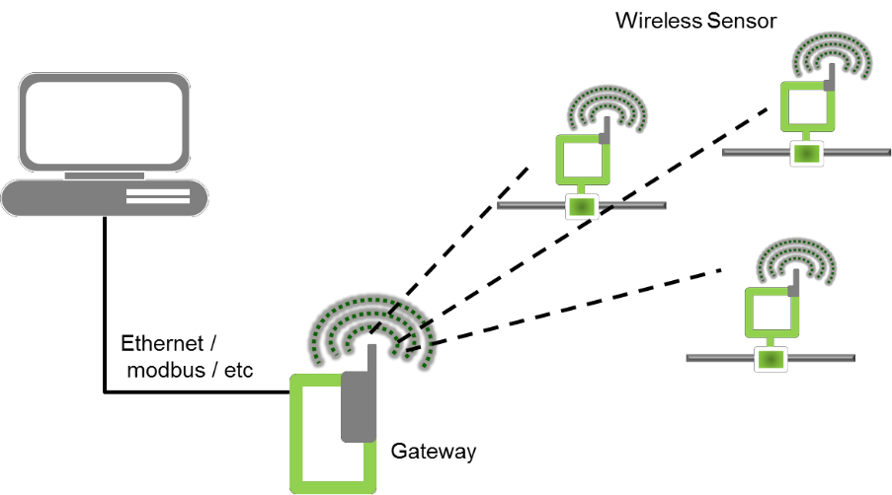
Figura 1 Arquitectura Común de Red Inalámbrica de Sensores

Potencia

Un nodo de medida WFN contiene varios componentes incluyendo el radio, batería, microcontrolador, circuito analógico e interfaz de sensor. En sistemas energizados por baterías, se deben crear limitantes para optimizar el uso de la energía ya que altas tasas de información de datos y más uso de la comunicación por radio frecuencia consumen más potencia afectando la duración de la batería. (Peluso) (Emerson).

Además de los requerimientos de larga duración, se debe considerar el tipo de encerramiento para aéreas clasificadas, el tamaño, peso y disponibilidad de las baterías, así como las normas internacionales para el transporte y disposición de las mismas. El bajo costo y la amplia disponibilidad de las baterías de zinc-carbono y alcalinas las hace una opción muy común. Las técnicas para recolección de energía también se están volviendo más frecuentes en redes de sensores inalámbricas y generalmente pasan mucho tiempo en modo ‘durmiente’ (sleep) de bajo consumo de potencia. Con dispositivos que utilizan celdas solares o que recogen calor del ambiente se puede reducir o hasta eliminar la necesidad de usar baterías. (Frey).

Determinismo

El determinismo es un concepto clave en muchas redes industriales, por la sencilla razón de que con una red determinista se puede afirmar sin lugar a dudas que un evento determinado se ha producido en una ventana de tiempo concreta.

Transmisión en tiempo real

Las aplicaciones de control industrial requieren información en tiempo real. Las siguientes características son importantes para lograr comunicaciones en tiempo real:

- Los mensajes definidos como críticos deben ser transmitidos dentro de un tiempo determinado.
- Debe haber asignación de prioridades para distinguir entre mensajes críticos, mensajes secundarios y sin importancia.
- Mensajes con estrictas limitaciones de tiempo suelen tener un tamaño pequeño.
- Tanto para el tráfico síncrono como el asíncrono en sistemas de bus de campo puede ser objeto de restricciones de tiempo real.

Los medios de comunicación inalámbricos tienden a mostrar tasas de error de tiempo variable y varias veces crean un problema para el cumplimiento de los requisitos de tiempo real.

Un ejemplo podría ser el porcentaje de mensajes “safety-critical” que se puede transmitir con seguridad dentro de un tiempo preestablecido, este debe ser al menos 99.9%. Por supuesto, el comportamiento de error limita las áreas de aplicación de la red inalámbrica industrial: cuando es necesario garantizar una respuesta determinística en el intervalo de 10 a 100 ms, la transmisión inalámbrica se descarta (al menos en el estado del arte). Sin embargo, si las condiciones ocasionales de parada de emergencia debido a la pérdida de mensajes que faltan son tolerables, las tecnologías inalámbricas pueden ofrecer su potencial. El objetivo es reducir la frecuencia de las pérdidas y errores de mensajes transmitidos.

Efectos de propagación de ondas

En las redes inalámbricas las señales se transmiten a través de las ondas electromagnéticas, siendo el espacio libre el medio de propagación de las mismas, a diferencia de las comunicaciones cableadas donde las ondas viajan a través de un cable como pueden ser el par trenzado, el cable coaxial o la fibra óptica, entre otros. Los cables confinan las señales dentro de sí, a diferencia de las ondas emanadas de un dispositivo inalámbrica, que está sometida a fenómenos como la pérdida en el camino, la atenuación, la reflexión, la difracción, la dispersión, la interferencia, el ruido térmico o de origen humano, y las imperfecciones en el transmisor y el receptor. Las ondas electromagnéticas difieren de las mecánicas en que no necesitan de un medio para propagarse. Las mismas se propagan incluso en el espacio vacío. (http://wndw.net/).

La velocidad de propagación, longitud de onda y frecuencia de las ondas electromagnéticas están relacionadas por la siguiente expresión. (Ver figura 2).

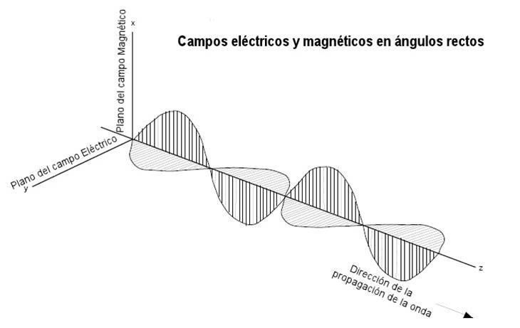
Figura 2: Relación entre los campos eléctricos y magnéticos en una onda electromagnética

Velocidad (v) = Frecuencia (f) * Longitud de Onda (λ). (Ver figura 3).

Donde:

- λ (m/seg): longitud de onda es la distancia medida desde un punto en una onda hasta la parte equivalente de la siguiente, por ejemplo, desde la cima de un pico hasta el siguiente.

- f (Hz): frecuencia es el número de ondas enteras que pasan por un punto fijo en un segundo

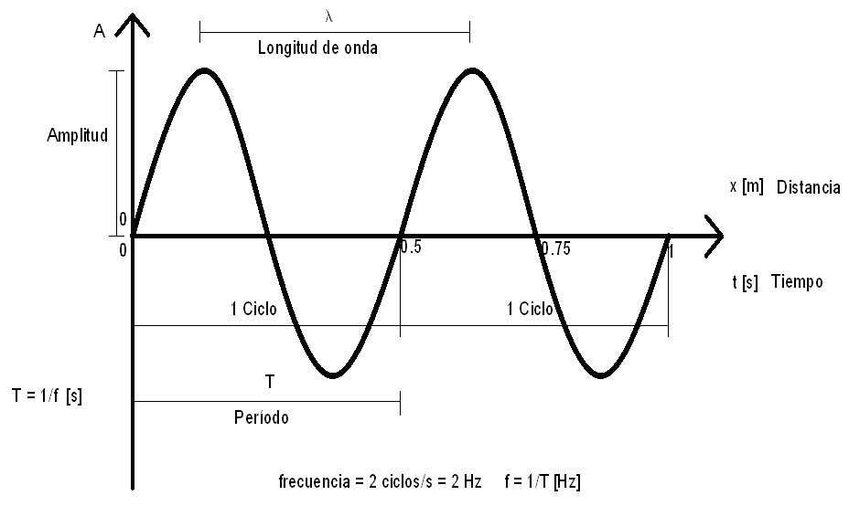
Figura 3: La relación entre frecuencia, longitud de onda, amplitud y periodo

En el caso de las ondas electromagnéticas que se propagan por el espacio, la velocidad v es la velocidad de propagación de la luz c = 300.000 km/s = 3*108 m/s quedando c = f * λ, ahora la longitud de onda para las frecuencias de 2,4 GHz y 900MHz que es la frecuencia para redes inalámbricas que analizaremos en este proyecto será:

λ = c / f= 3*108 m/s/ 2,4*109 1/s = 0,125 m = 12,5 cm
λ = c / f= 3*108 m/s/ 900*106 1/s = 0,33 m = 33.3 cm

La banda de frecuencia de 2,40 GHz está dentro de las bandas que se mantienen abiertas para el uso general, o sea sin requerir licencia. Esta región es llamada banda ISM (ISM Band: Industrial, Scientific and Medical Band). (Ver figura 4).
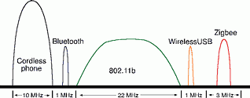
Figura 4: Distintos sistemas utilizando la banda ISM de 2,40 GHz

Las bandas ISM son de uso libre, pero las otras regiones del espectro electromagnético están altamente controladas por la legislación, mediante licencias. El pago de las licencias para el uso de un determinado rango de frecuencias es un factor económico muy significativo al momento de elegir las bandas de frecuencia de operación. Esto se da mucho en el caso de aquellas partes del espectro que son muy útiles para la difusión masiva como por ejemplo 900Mhz.

Frecuencia de 900 MHz y 2,4GHz

La diferencia fundamental en la propagación de ondas de 900 MHz y 2.4 GHz, es la atenuación de la señal debido a las propiedades del medio (aire en la mayoría de los casos). Esta atenuación se describe en función de la longitud de onda de la frecuencia de operación y la distancia entre el transmisor y el receptor.

Path Loss= 20 log (4 * p * r / λ) dB

Donde r es la distancia entre el transmisor y el receptor, y λ es la longitud de onda. La tabla siguiente muestra cómo “Path Loss” varía entre transmisores de900 MHz (λ = 0,33 metros) y los transmisores de 2.4 GHz (λ = 0,125 metros).

NOTA: El análisis de pérdidas por trayectoria no tiene en cuenta efectos tales como las diferentes salidas de potencia de transmisión y la sensibilidad de RX.

Penetración de obstáculos

Las ondas de radio decrecen en amplitud a medida que pasan a través de obstáculos, cuando la frecuencia es más alta la tasa de atenuación se incrementa, la señal del radio se debilita más rápido y por lo tanto el efecto al pasar por obstáculos es más grande. (Ver figura 5)
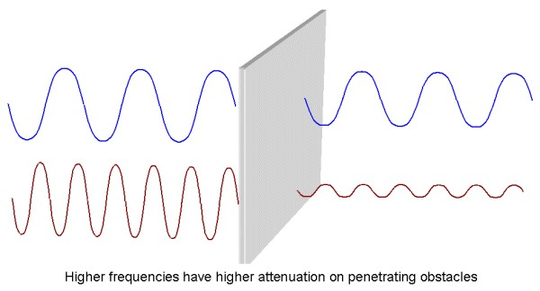
Figura 5 Penetración de obstáculos

El Ministerio de Tecnologías de la Información y las Comunicaciones de Colombia determinó que la banda de 900Mhz puede ser utilizada para servicios fijos inalámbricos. La banda de 900Mhz era un candidato obvio para liberar espectro, ya que gran parte de esta estaba destinada a servicios de buscapersonas y trunking digital, los cuales no tienen una gran demanda, de acuerdo con la autoridad. (bnamericas, s.f.)

En el año 2004 el Ministerio de Tecnologías de Información y Comunicaciones expidió la Resolución 689 “Por la cual se atribuyen unas bandas de frecuencias para su libre utilización dentro del territorio nacional, mediante sistemas de acceso inalámbrico y redes inalámbricas de área local, que utilicen tecnologías de espectro ensanchado y modulación digital, de banda ancha y baja potencia”. El artículo 5º de la norma atribuyó las bandas de frecuencias para la operación de dichos sistemas inalámbricos, donde la banda de 2400 a 2483,5 MHz, incluida, es la reconocida internacionalmente para la operación del estándar tecnológico IEEE 802.11b conocido como Wi- Fi.

La Zona de Fresnel

La frecuencia y la longitud de onda determinan la mayor parte del comportamiento de una onda electromagnética, desde las antenas hasta el tamaño de los objetos que están en el camino de las redes, y son responsables de muchas de las diferencias entre los estándares disponibles.

La pérdida de potencia de la señal aumenta al aumentar la distancia entre un transmisor T y un receptor R.

Uno de los factores que influyen en la distancia que una señal de radio puede sortear es las zonas Fresnel. La Zona de Fresnel (ver figura 6) es la altura ideal en la cual se deben ubicar el transmisor y “Gateway” para poder realizar un enlace confiable dependiendo de la frecuencia y la distancia. (Trapala).

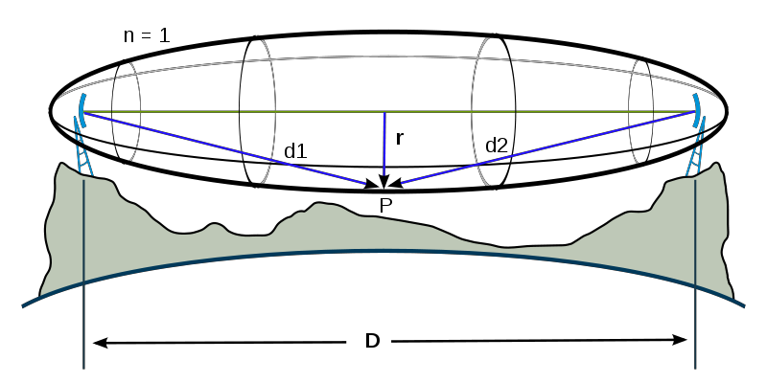
Figura 6: La Zona de Fresnel

- D es la distancia entre el emisor y el receptor;
- r es el radio de la zona Fresnel

La fórmula genérica de cálculo de las zonas de Fresnel es:

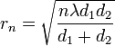

Donde:

- = radio de la enésima zona de Fresnel en metros (n=1,2,3...).
- = distancia desde el transmisor al objeto en metros.
- = distancia desde el objeto al receptor en metros.
- = longitud de onda de la señal transmitida en metros.

Desventajas de la red Inalámbrica

La implementación de tecnologías inalámbricas para la transmisión de datos presenta algunos problemas. El primer problema es la comparación entre la fiabilidad de la red alambrada y los requisitos de tiempo real que existen para las aplicaciones industriales, y el rendimiento de canales inalámbricos que tienen tasas de error variables en el tiempo y, a veces muy alta. Una segunda fuente importante de problemas es la necesidad de integrar las redes inalámbricas y alambradas en una única red (sistema híbrido o una red híbrida). Esta integración requiere el diseño de protocolos interoperables para los dominios con cable e inalámbricas. Por otra parte, la utilización de la tecnología inalámbrica impone problemas no previstos en el diseño original de los protocolos de bus de campo alambrados: los problemas de seguridad, la interferencia y la gestión de la movilidad.

Aspectos del sistema

En primer lugar, los sistemas inalámbricos de bus de campo pueden trabajar en ambientes similares a los de cable. El cable de bus de campo garantiza tasas de transmisión que van desde cientos de megabits por segundo, y sistemas inalámbricos de bus de campo debe tener un índice comparable de velocidad de transmisión de datos. Los transceptores inalámbricos tienen que cumplir con la compatibilidad electromagnética, lo que significa que no sólo tienen que limitar su potencia radiada y las frecuencias, sino que también deben estar debidamente protegidos de campos magnéticos y el ruido electromagnético emanadas por motores de alto voltaje y descargas eléctricas. Esto puede plantear un problema serio cuando fuera de la plataforma de transmisores-receptores inalámbricos se usan (por ejemplo, hardware comercial IEEE 802.11), ya que éstas suelen estar diseñados para entornos de oficina y no tienen protección para aplicación industrial.

Otro problema es que muchos dispositivos de bus de campo alambrado obtienen su suministro de energía desde el mismo cable que se utiliza para la transmisión de datos. Si el cableado debe ser eliminado de estos dispositivos, no sólo existe el problema de la transmisión inalámbrica de datos, sino también el suministro de la energía por lo cual requieren un almacenamiento de energía por medio de baterías. (Richard)

Ventajas de la red Inalámbrica

Los sistemas inalámbricos de comunicación tienen un número cada vez mayor de áreas de aplicación y han logrado una gran popularidad. La telefonía móvil y los sistemas celulares son ahora una parte importante de nuestra vida cotidiana. Dos importantes beneficios de la tecnología inalámbrica son la clave para este éxito: la necesidad de cableado se reduce considerablemente, y los dispositivos de monitoreo pueden ser verdaderamente móviles. Esto ahorra costos y permite nuevas aplicaciones.

En las plantas industriales, la tecnología inalámbrica puede utilizarse de muchas maneras interesantes, pero es claro que no sustituyen a las redes tradicionales alambradas (4 a 20 mA o de bus de campo), las instalaciones, en muchos sentidos, se complementan ofreciendo una solución económica para aplicaciones difíciles.

Los estándares actuales como IEC 62591; WirelessHART®. Revision 3.0 e ISA100.11ª Wireless Systems for Industrial Automation: Process Control and Related Applications, recomiendan el uso de instrumentación inalámbrica para los procesos de monitoreo y/o gestión de activos. En algún momento futuro la instrumentación inalámbrica podrá ser utilizada en aplicaciones de control, pero esto requerirá la modificación de los algoritmos PID, el análisis de riesgos, alarmas y prácticas de diseño a pruebas de fallas.

Actualmente se puede implementar instrumentación inalámbrica para:

- Nuevas regulaciones empresariales a menudo requieren de sistemas redundantes de monitoreo para los bienes activos. (WirelessHART)
- Cambios en la configuración de la instrumentación de forma remota.
- Monitorear datos de proceso que han sido poco rentables para medir en el pasado y que son útiles.
- Monitorear datos de proceso por un corto tiempo para resolver los problemas de proceso.
- Instalaciones temporales.

La autoridad técnica tomará la decisión de utilizar una red inalámbrica considerando los siguientes criterios:

- Evaluación Tecnológica y Económica
- Las aplicaciones potenciales.
- Los ahorros operativos potenciales.
- Los beneficios de la adición de la medición que antes no se consideraba factible para su inclusión en el sistema de automatización, debido a la economía o la practicidad.
- Beneficios de la flexibilidad en la ejecución del proyecto - por ejemplo: la facilidad de mover o agregar puntos E/S durante la construcción a un costo razonable considerando la gestión de los cambios en sitio. (WirelessHART)

Reducción en tiempo y costo de instalación

Con un instrumento inalámbrico con alimentación propia, no hay cables desde el cuarto de control hasta el instrumento final. El ahorro no es sólo en los costos de cable, sino también en todos los esfuerzos necesarios asociados (verificación de conexionado, bancos de ductos, permisos de trabajo etc.).

Al tener un proyecto nuevo, ganar algunos días o semanas en la construcción podría significar ahorros económicos gracias al arranque temprano del proyecto. La tecnología inalámbrica, por ser más rápida de implementar, puede reducir considerablemente el tiempo de cableado y comisionamiento del sistema de automatización.

Reducción del tiempo de configuración

La implementación de instrumentos inalámbricos permite el acceso a los parámetros de configuración del dispositivo, a diferencia de una implementación alambrada convencional, que requiere que el personal técnico vaya a un circuito cableado para hacer los cambios. La instrumentación Inalámbrica proporciona un único punto de conexión, a través de una puerta de enlace, que permite acceder a una gestión de configuración de dispositivos inalámbricos. Situaciones como reconfigurar el rango de dispositivos múltiples para adaptarse a los nuevos requisitos de proceso, correspondientes a los cambios de producción, o ajustar los parámetros sin incurrir en el riesgo de dañar los cables; dedicar tiempo a la búsqueda o la instalación de resistencias de bucle.

Topologías de Red

Se pueden usar varias topologías de red para coordinar el “Gateway” WFN, nodos finales u otros “Routers”. Los nodos “Routers” son similares a los nodos finales, en los que se puede adquirir datos de medida, pero también se pueden usar para pasar datos de medida desde otros nodos. La principal y más básica, es la topología en Star (ver figura 7a)

Topología en Star

En la topología star cada nodo mantiene una sola trayectoria de comunicación directa con el “Gateway”. Esta topología es simple, pero restringe la distancia total que la red puede alcanzar.

En una topología de estrella todos los datos pasan a través del concentrador antes de alcanzar su destino. Los dispositivos no están directamente conectados entre sí.

Topología Cluster/Tree

Para aumentar la distancia que una red puede cubrir, se puede implementar una topología de Cluster / Tree (ver figura 7b). En esta arquitectura más compleja, cada nodo mantiene una sola trayectoria de comunicación directa al “Gateway” pero puede usar otros nodos para enrutar los datos a esa trayectoria. En esta topología un conjunto de nodos configurados como estrella se conectan a un nodo.

Esta topología tiene un problema. Si el nodo “Route” falla, todos los nodos que dependen de ese “Router” también pierden sus trayectorias de comunicación con el “Gateway”. La topología “Tree” puede verse como una combinación de varias topologías en estrella. (Buettrich) (Pascual)

Topología Mesh

La topología de red Mesh (ver figura 7c) soluciona el problema de dependencia de “Router” al usar trayectorias de comunicación redundante para aumentar la fiabilidad del sistema. En una red Mesh, los nodos mantienen múltiples trayectorias de comunicación al “Gateway”, así si el nodo “Routers” falla, la red automáticamente enruta los datos a través de una trayectoria diferente, de esta manera es posible llevar los mensajes de un nodo a otro por diferentes caminos. La topología de Mesh, aunque es muy confiable, sufre de incremento de latencia de red ya que los datos deben hacer múltiples saltos antes de llegar al “Gateway”.

Las redes de malla son auto organizables. La red puede funcionar, incluso cuando un nodo desaparece o la conexión falla, ya que el resto de los nodos evitan el paso por ese punto. En consecuencia, la red malla, se transforma en una red muy confiable.
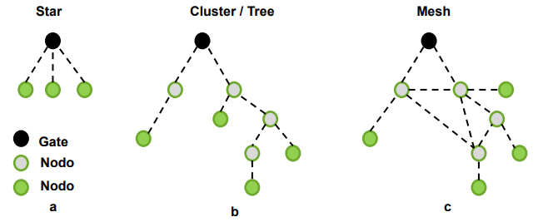

Figura 7. Topologías de Red WFN
 | Topología Star | Topología  Cluster/Tree | Topología Mesh
Ventajas | Cada nodo es independiente de los demás.  Facilidad para detectar nodos que estén causando problema en la red.  Si alguno de los nodos falla el comportamiento de la red sigue sin problemas.  Las topologías Star o punto a punto no son capaces de mantener la confiabilidad de la red en entornos densos donde los campos electromagnéticos  cambian regularmente. | Comunicación punto a punto para segmentos individuales. | Caminos alternativos para la transmisión de datos y en consecuencia aumento de la confiabilidad de la red.  Si un nodo desaparece o falla no afecta en absoluto a los demás nodos.  La topología tipo “Mesh” tiene la facilidad de que la red sea auto-organizada. Son auto-organizadas, porque los dispositivos que la componen son capaces de buscar automáticamente, el mejor camino disponible para enviar la información cada vez que se transmite la información.
Desventajas | Su funcionamiento depende del Gateway.  Su crecimiento depende de la capacidad del Gateway | Si el nodo “Router” falla, todos los nodos que dependen de ese “Router” también pierden sus trayectorias de comunicación con el “Gateway | Poco económica debido a que todos los nodos serán transmisores receptores.  Aumento en el consumo de energía de baterías debido a la existencia de enlaces redundantes
Comparación de topologías de red Inalámbrica (Guerrero)

Diseño de una red inalámbrica

La clave en la fase de diseño es la evaluación de los diferentes protocolos de comunicación industrial, así como la selección para la aplicación correcta teniendo en cuenta las consideraciones de uso en campo y a los usuarios finales.

Durante la fase de pre-diseño, se debe prestar atención a las tecnologías disponibles y una evaluación en cuanto a la aplicabilidad al proyecto específico. Es durante esta fase de pre-diseño que la tecnología inalámbrica debe ser considerada como una tecnología candidata, junto con otros protocolos como 4-20 mA, HART, Foundation Fieldbus, Profibus, etc.

En este informe se examinan temas relacionados con el diseño y evaluación de los protocolos de transmisión inalámbrica industrial proporcionando una visión general del estado de la técnica.

Hay un énfasis en los aspectos que influyen en el comportamiento en el tiempo y la fiabilidad de la transmisión inalámbrica.

Tecnologías a ser analizadas

Se han desarrollado diferentes protocolos de transmisión para combatir las alteraciones del canal inalámbrico y para aumentar la fiabilidad de la transmisión de datos.

Existen muchos tipos de redes inalámbricas (incluyendo IEEE 802.11) que se basan en técnicas de “spread-spectrum” donde una señal de información de banda estrecha se extiende a una señal de banda ancha en el transmisor y de nuevo a una señal de banda estrecha en el receptor. Mediante el uso de una señal de banda ancha, los efectos de interferencia de banda estrecha se reducen.

Los protocolos y normas de comunicación inalámbrica utilizan las “Stacks” como una descripción abstracta de capas y el diseño del protocolo de red. Una “Stack” consta de varias capas, donde cada capa es una colección de funciones relacionadas con la tarea específica de la capa. Una capa es responsable de proporcionar información y servicios a la capa por encima de ella, y recibe información y servicios de la capa inferior. Esta información y el intercambio de servicios se llevan a cabo en un lugar bien definido y normalizado de intercambio de mensajes. Las tecnologías que analizaron se encuentras soportada en los protocolos y normas que se utilizan una versión simplificada del modelo OSI (open system interconnection) como se ilustra en la Tabla. (TX.200, 1994)

Modelo OSI
Nivel de Aplicación
Nivel de presentación
Nivel de sesión
Nivel de transporte
Nivel de red
Nivel de enlace de datos
Nivel físico

Tecnología soportada en el estándar ISA100.11a

La Sociedad Internacional de Automatización (ISA) comenzó a trabajar en una familia de estándares que definen los sistemas inalámbricos para la automatización industrial y aplicaciones de control. El primer estándar que surgió fue ISA100.11a, que fue ratificado como estándar de ISA en septiembre de 2009. ISA100.11a tiene como objetivo proporcionar una comunicación inalámbrica segura y fiable para aplicaciones no críticas de vigilancia y control. (Automatizacion, s.f.)

El alcance del estándar ISA100.11a incluye la definición de la tecnología inalámbrica, las frecuencias de radio (punto de partida), las vibraciones, temperatura, humedad, la interoperabilidad, la convivencia con los sistemas existentes, y la ubicación física del equipo para lo cual se enfoca en los siguientes temas:

- Bajo consumo de energía de los dispositivos, con la capacidad de escalar para hacer frente a las grandes instalaciones.
- La infraestructura inalámbrica, interfaces con la infraestructura existente y aplicaciones, seguridad y gestión de redes de una manera escalable.
- Robustez ante la presencia de interferencias que se encuentran en entornos industriales y con los demás sistemas.
- La convivencia con otros dispositivos inalámbricos en el espacio de trabajo industrial.
- La interoperabilidad de los dispositivos de ISA100. (Automatización, s.f.)

El enfoque de la comisión es mejorar la confianza, integridad y disponibilidad de componentes o sistemas utilizados para la fabricación o control, y establecer criterios para la adquisición e implementación de la tecnología inalámbrica en el entorno del sistema de control

Características de la WFN ISA100.11a

En ISA100.11a, se define un conjunto de funciones para describir las características de un dispositivo. Un dispositivo ISA100.11A deberá contener una o más de estas funciones: (ISA, 2009)

- Input/Output (I/O): Un dispositivo que proporciona datos (sensor) o utiliza los datos (actuador) de otros dispositivos.
- Router: Un dispositivo que es capaz de enrutar los datos de otros dispositivos en la red.
- Provisioning: Un dispositivo que es capaz de abastecer a otros dispositivos, lo que les permite unirse a una red específica.
- Backbone Router: Un dispositivo que es capaz de enrutar los datos a / desde una red troncal.
- Gateway: Un dispositivo que proporciona una interfaz entre la red inalámbrica y la red de la planta o directamente a una aplicación final de una red de la planta.
- System Manager: Una aplicación que regula la red, los dispositivos de red y comunicaciones de red.
- Security Manager: Una aplicación que, en conjunto con el administrador del sistema, proporciona un funcionamiento seguro del sistema.
- System Time Source: Un dispositivo que se encarga de mantener la fuente de tiempo principal para el sistema.

Para ISA100.11a, las funciones del sensor y un actuador (I / O) son diferentes al papel del “Router”. Esto permite a los instrumentos ISA100.11a de campo se definen ya sea como nodos finales, sin capacidad de enrutamiento y / o como nodos router con capacidad de enrutamiento. Como resultado, una red ISA100.11a puede emplear topología tipo estrella, o malla dependiendo de las funciones de los dispositivos presentes en la red. Una red ISA100.11a típica con una topología de malla se ilustra en la Figura 8.

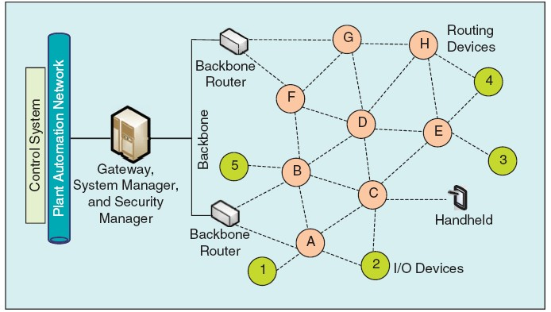
Figura 8: Ejemplo de una red ISA100.11ª típica (ISA, 2009)

La siguiente sección ofrece una descripción de las capas de protocolo de ISA100.11ª basadas en el modelo OSI.

Modelo OSI | ISA-100.11A
Nivel de Aplicación | Alto nivel de aplicación
 | Sub capa de Aplicación
Nivel de presentación | No definido
Nivel de sesión | No definido
Nivel de transporte | Nivel de transporte
Nivel de red | Nivel de red
Nivel de enlace de datos | Alto Nivel de enlace de datos
 | MAC Extension
 | MAC Sublayer
Nivel físico | Nivel físico
Modelo OSI y Modelo ISA-100.11A.11ª

Nivel Físico: ISA100.11a implementa el estándar IEEE 802.15.4 como interfaz con el medio físico donde se efectúa la comunicación.

Nivel de Enlace: ISA100.11a divide el archivo de nivel de enlace en una subcapa de control de acceso con la principal responsabilidad de enviar y recibir tramas de datos individuales, lo que significa que el enrutamiento de malla se realiza en este nivel.

Nivel de Red: El enrutamiento de malla de nivel dentro de una subred se realiza en el nivel de enlace, los detalles de cómo dirigir el tráfico en una red troncal o red de la planta no se especifican. Este nivel de red esta soportada en al IETF (Internet Engineering Task Force) con el objetivo de facilitar la compatibilidad en el futuro.

Nivel de transporte: El servicio de conexión se extiende mediante el UDP (User Datagram Protocol) lo cual permite mejores controles de integridad de datos y la autenticación adicionales y mecanismos de cifrado

Nivel de aplicación: ISA100.11a define los objetos de software para modelar objetos del mundo real. Se divide en dos sub-capas: la superior AL (UAL) y la subcapa de aplicación (ASL). La UAL contiene los procesos de aplicación para el dispositivo y puede ser usado para manejar la entrada y / o salida de hardware o realizar una función de cálculo. El ASL proporciona los servicios necesarios para la UAL para llevar a cabo sus funciones, tales como la comunicación orientada a objetos y el enrutamiento de los objetos dentro de un proceso aplicación de usuario (UAP) a través de la red.

Tecnología soportada en el estándar WirelessHART

En septiembre de 2007, HART Communication Foundation (HCF) dio a conocer la comunicación de campo HART Protocol Specification, Revision 7.0, que incluye la definición de una interfaz inalámbrica a dispositivos de campo, conocido como Wireless-HART. (Foundation, http://www.hartcomm.org, 2007)

WirelessHART es una estándar global aprobado por la norma IEC 62 591 que especifica una tecnología interoperable de topología Mesh auto- organizable en la que los dispositivos de campo forman las redes inalámbricas de forma dinámica con el fin de mitigar el impacto de los obstáculos en el entorno del proceso.

La tecnología WirelessHART proporciona un protocolo inalámbrico robusto para la gama completa de los procesos de medición y aplicaciones de gestión de activos y está basada en el Protocolo HART Communication.

Con aproximadamente 30 millones de dispositivos HART instalados y en servicio en todo el mundo, la tecnología HART es el protocolo de campo de la comunicación más utilizado para la instrumentación de procesos inteligentes.

Características

Los siguientes dispositivos y componentes están asociados con una red WirelessHART (DanielTM Measurement and Control I. , 2007 y 2011)

- Dispositivos de campo: un instrumento de campo con comunicación inalámbrica integrada.
- Adaptador: Un módulo de comunicación inalámbrica que se conecta a dispositivos de campo HART conectados, proporcionándoles las capacidades de WirelessHART.
- Handheld: Un ordenador portátil de WirelessHART utilizado para la configuración, diagnóstico, y la calibración de los dispositivos de campo.
- Gateway: Un punto de acceso a la red que conecta la red WirelessHART a una red de automatización de la planta, permitiendo que los datos fluyan entre los dos.
- Network Manager: Una aplicación que gestiona la red WirelessHART y sus dispositivos.
- Security Manager: Una aplicación que se encarga de generar, almacenar y gestionar la red y las claves de sesión.

Características automáticas de la WFN WirelessHART

En WirelessHART, todos los dispositivos de campo y los adaptadores son routers capaces de reenviar los paquetes hacia y desde otros dispositivos en la red, lo que permite una topología de red en malla. La figura 9 muestra una red WirelessHART típica y la topología de malla creada por los dispositivos de campo y adaptadores. Además, todos los dispositivos son capaces de abastecer a otros dispositivos para conectarse a la red. Otras características de una WFN WirelessHART son: (Foundation, http://www.hartcomm.org, s.f.)

- Auto-organizable
- La convivencia con otras redes inalámbricas
- Admite las topologías estrella y malla
- Dispositivos intrínsecamente seguros
- Se ajusta a la adición de nuevos instrumentos
- Se adapta a los cambios en la infraestructura de la planta
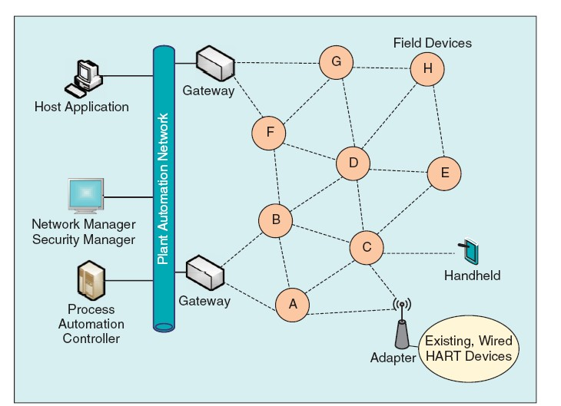
Figura 9: Ejemplo de una red WirelessHART típica (DanielTM Measurement and Control I. , 2007 y 2011)

La siguiente sección ofrece una descripción de las capas de protocolo de WirelessHART basadas en el modelo OSI: (Carlse).

Modelo OSI | WirelessHART
Nivel de Aplicación | Nivel de Aplicación
Nivel de presentación | No definido
Nivel de sesión | No definido
Nivel de transporte | Nivel de transporte
Nivel de red | Nivel de red de servicios
 | Nivel de red
Nivel de enlace de datos | Control de enlace lógico
 | MAC Sublayer
Nivel físico | Nivel físico
Modelo OSI y Modelo WirelessHART

Nivel Físico: WirelessHART implementa el estándar IEEE 802.15.4 como interfaz con el medio físico donde se efectúa la comunicación.
Nivel de Enlace: En WirelessHART el archivo se divide en un control de enlace lógico (LLC) de la capa y una subcapa de control de acceso al medio (MAC). El alcance del nivel de enlace WirelessHART es la comunicación a nivel de un salto, y cualquier responsabilidad a la red más allá de los vecinos del dispositivo se asignan a la capa de red.

Nivel de Red: WirelessHART especifica la comunicación de paquetes entre los dispositivos vecinos, el nivel de enlace es responsable de encaminar los paquetes hasta su destino final. Todos los dispositivos en una red Wireless- HART mantiene una serie de tablas de enrutamiento que controlan las comunicaciones realizadas por el dispositivo.

La asignación de las tablas de enrutamiento es manejada por el Network Manager.

Nivel de transporte: WirelessHART soporta transmisiones reconocidas y no reconocidas. El servicio de reconocimiento permite que los dispositivos envíen paquetes y obtengan una confirmación de la entrega, mientras que los servicios no reconocidos permiten a los dispositivos enviar los paquetes sin necesidad de reconocimiento de “end”, por lo tanto, sin ninguna garantía de éxito la transmisión de paquetes

Nivel de aplicación: WirelessHART hereda su nivel de aplicación del protocolo HART. El nivel de aplicación de HART define los comandos, respuestas, tipos de datos e informes de estado soportado en la especificación del protocolo de comunicación HART. Todas las comunicaciones entre dispositivos en el nivel de aplicaciones son a través de un conjunto de comandos definidos y se divide en los siguientes cuatro grupos.

Comandos universales: son definidos en la Comisión Electrotécnica Internacional Commission (IEC) IEC 61158-5-20 las normas y la norma IEC 61158-6-20.

Comandos de uso común: Son un conjunto de comandos estandarizados, independiente del dispositivo utilizado para mejorar la interoperabilidad entre dispositivos de diferentes fabricantes. Los comandos son opcionales, y algunos, todos o ninguno pueden ser ejecutados por un dispositivo de campo.

Familias comandos del dispositivo: Son un conjunto de comandos para dispositivos de campo basado en el tipo de conexión que apoyan el proceso (por ejemplo, temperatura, presión, flujo y vibraciones). Se utilizan para ampliar aún más la interoperabilidad.

Los comandos específicos: Son los comandos desarrollados por los fabricantes que están fuera del ámbito de aplicación del protocolo de comunicación HART. Sin embargo, los comandos deben cumplir con los requisitos de la especificación

Tecnología soportada en el estándar ZigBee

ZigBee es el nombre de la especificación de un conjunto de protocolos de alto nivel de comunicación inalámbrica para su utilización con radiodifusión digital de bajo consumo, basada en el estándar IEEE 802.15.4 de redes inalámbricas de área personal (wireless personal area network, WPAN). Su objetivo son las aplicaciones que requieren comunicaciones seguras con baja tasa de envío de datos y maximización de la vida útil de sus baterías. ZigBee se puede utilizar en casi cualquier lugar, es fácil de implementar y requiere poca energía para funcionar.

ZigBee utiliza la banda ISM para usos industriales, científicos y médicos; en concreto, 868 MHz en Europa, 915 en Estados Unidos y 2,4 GHz en todo el mundo. Sin embargo, a la hora de diseñar dispositivos, las empresas optaron prácticamente siempre por la banda de 2,4 GHz, por ser libre en todo el mundo.

ZigBee es un sistema ideal para redes domóticas (automatización hogareña), específicamente diseñado para reemplazar la proliferación de sensores/actuadores individuales. ZigBee fue creado para cubrir la necesidad del mercado de un sistema a bajo costo, un estándar para redes Wireless de pequeños paquetes de información, bajo consumo, seguro y fiable.

Estándar IEEE 802.15.4

IEEE 802.15.4 es un estándar que define el nivel físico y el control de acceso al medio de redes inalámbricas de área personal con tasas bajas de transmisión de datos (low-rate wireless personal area network, LR-WPAN). También es la base sobre la que se define la especificación de ZigBee, cuyo propósito es ofrecer una solución completa para este tipo de redes construyendo los niveles superiores de la “Stack” de protocolos que el estándar no cubre.

Características

Se definen tres tipos distintos de dispositivo ZigBee según su papel en la red:

Coordinador ZigBee (ZigBee Coordinator, ZC): El tipo de dispositivo más completo. Debe existir uno por red. Se encarga de controlar la red y los caminos que deben seguir los dispositivos para conectarse entre ellos, requiere memoria y capacidad de computación.

Router ZigBee (ZigBee Router, ZR): Interconecta dispositivos separados en la topología de la red, además de ofrecer un nivel de aplicación para la ejecución de código de usuario.

Dispositivo final (ZigBee End Device, ZED): Posee la funcionalidad necesaria para comunicarse con su nodo padre (el coordinador o un router), pero no puede transmitir información destinada a otros dispositivos. De esta forma, este tipo de nodo puede estar dormido la mayor parte del tiempo, aumentando la vida media de sus baterías. Un ZED tiene requerimientos mínimos de memoria y es por tanto significativamente más barato.

Características automáticas de la WFN ZigBee

Las redes ZigBee han sido diseñadas para conservar la potencia en los nodos esclavos. De esta forma se consigue el bajo consumo de potencia. La estrategia consiste en que, durante mucho tiempo, un dispositivo esclavo está en modo dormido, de tal forma que solo se despierta por una fracción de segundo para confirmar que está vivo en la red de dispositivos de la que forma parte. Esta transición del modo dormido al modo despierto (modo en el que realmente transmite), dura unos 15ms, y la enumeración de "esclavos" dura alrededor de 30ms. Otras características de una WFN ZigBee son: (Alliance, http://www.zigbee.org, s.f.).

- Puede usar las bandas libres ISM (6) de 2,4 GHz (Mundial), 868 MHz (Europa) y 915 MHz (EEUU).
- Una red ZigBee puede estar formada por hasta 255 nodos los cuales tienen la mayor parte del tiempo el transceiver ZigBee dormido con objeto de consumir menos que otras tecnologías inalámbricas.
- Un sensor equipado con un transceiver ZigBee pueda ser alimentado con dos pilas AA durante al menos 6 meses y hasta 2 años.
- Óptimo para redes de baja tasa de transferencia de datos.
- Solo manipula pequeños paquetes de información comparados con otras tecnologías.

La siguiente sección ofrece una descripción de las capas de protocolo de WirelessHART basadas en el modelo OSI. (Alliance, ZigBee PRO Specification, 2007)

Modelo OSI | ZigBee
Nivel de Aplicación | Nivel de Aplicación
Nivel de presentación | No definido
Nivel de sesión | No definido
Nivel de transporte | Nivel de transporte
 | Nivel de red
Nivel de enlace de datos | MAC (IEEE 802.15.4)
Nivel físico | Nivel físico (IEEE 802.15.4)
Modelo OSI y Modelo ZigBee

Siguiendo el estándar del modelo de referencia OSI, en el gráfico, aparece la estructura de la arquitectura en capas. Las primeras dos capas, la física y la de acceso al medio MAC, son definidas por el estándar IEEE 802.15.4. Las capas superiores son definidas por la Alianza ZigBee y corresponden a las capas de red y de aplicación las cuales contienen los perfiles del uso, ajustes de la seguridad y la mensajería. (wikipedia, ZigBee especificación, s.f.) (Alliance, ZigBee PRO Specification, 2007)

Los cometidos principales de la capa de red son permitir el correcto uso del subnivel MAC y ofrecer un interfaz adecuado para su uso por parte del nivel inmediatamente superior. Sus capacidades, incluyendo el ruteo, son las típicas de un nivel de red clásico.

Por una parte, la entidad de datos crea y gestiona las unidades de datos del nivel de red a partir del payload del nivel de aplicación y realiza el ruteo con base en la topología de la red en la que el dispositivo se encuentra. Por otra, las funciones de control del nivel controlan la configuración de nuevos dispositivos y el establecimiento de nuevas redes; puede decidir si un dispositivo colindante pertenece a la red e identifica nuevos routers y vecinos. El control puede detectar así mismo la presencia de receptores, lo que posibilita la comunicación directa y la sincronización a nivel MAC.

La trama general de operaciones (GOF) es una capa que existe entre la de aplicaciones y el resto de las capas. La GOF suele cubrir varios elementos que son comunes a todos los dispositivos, como el su direccionamiento, los modos de direccionamientos y la descripción de dispositivos, como el tipo de dispositivo, potencia, modos de dormir y coordinadores de cada uno. Utilizando un modelo, la GOF especifica métodos, eventos, y formatos de datos que son utilizados para constituir comandos y las respuestas a los mismos.

La capa de aplicación es el nivel más alto definido por la especificación y, por tanto, la interfaz efectiva entre el nodo ZigBee y sus usuarios. En él se ubican la mayor parte de los componentes definidos por la especificación: tanto los objetos de dispositivo ZigBee (ZigBee device objects, ZDO) como sus procedimientos de control y los objetos de aplicación que se encuentran aquí.

Tecnología Accutech ™ Wireless Industrial

La instrumentación inalámbrica Accutech esta soportada en un protocolo propietario “Accutech ™ Wireless Industrial”. Al ser un protocolo propietario cuenta con pocas fuentes de información por tal razón la información teórica considerada en este informe fue tomada directamente de información técnica del fabricante.

Esta tecnología fue diseñada para controlar los parámetros críticos y enviar la información de forma inalámbrica a una base de radio que puede estar integrado con un sistema host PLC / RTU o SCADA a través de Modbus RTU, a través de una banda sin licencia de “spread spectrum”, con salto de frecuencia de conexión inalámbrica (900 MHz). La WFN puede llegar a ser hasta 100 nodos de campo que pueden ser consultados por el “Gateway”. Con la capacidad de escalar hasta 256 redes de área local inalámbrica. (Electric, s.f.)

Físicamente los dispositivos cuentan con una batería integrada, que ofrece 3 años de servicio libre de mantenimiento (dependiendo de las velocidades de datos y las opciones de la batería).

Características dadas por el fabricante

- Banda 900 MHz license Free (ISM band 902-928MHz)
- FHSS –(Frequency Hopping Spread Spectrum)
- Hasta kilómetro y medio entre base e instrumento
- Protocolo wireless industrial (encriptado, inmune al ruido, amplia dispersión y no necesita de línea de vista)
- Funcionamiento con Batería de larga duración
- Diseñado para entornos industriales
- Herramientas de diagnostico de sensores y comunicaciones locales (en pantalla instrumento y remotas (Accutech Manager)
- Diseño integrado, batería, sensor y radio
- Topología tipo Estrella
- Paquete de datos solo con la información de la PV y estado de batería para optimización de batería.

Marco Conceptual

Red troncal Inalámbrica: son proyectos de interconexión inalámbrica entre los distintos servicios públicos que puede ofrecer un municipio a sus ciudadanos. Generalmente el desarrollo de una RIM implica la conectividad de los edificios y servicios municipales, pero también se suele realizar una explotación de esta red para proporcionar cobertura de banda ancha inalámbrica de bajo coste a toda la población de un municipio. Este último objetivo es fundamental para aquellas poblaciones en la que existe una brecha digital en el acceso a Internet ya sea por razones de la orografía del terreno o por la inexistencia de infraestructuras tradicionales como el cable. (wikipedia, https://es.wikipedia.org/wiki/Red_inal%C3%A1mbrica_municipal, 2019)

Red Anillo: Cada dispositivo tiene una línea de conexión y punto a punto solamente con los dispositivos que están a sus lados. La señal pasa a lo largo del anillo en una dirección hasta su destino cada dispositivo incorpora un repetidor

Red en Bus: una red bus es una red multipunto es decir un cable largo que actúa como una red troncal que conecta todos los dispositivos (Beza, 2017)
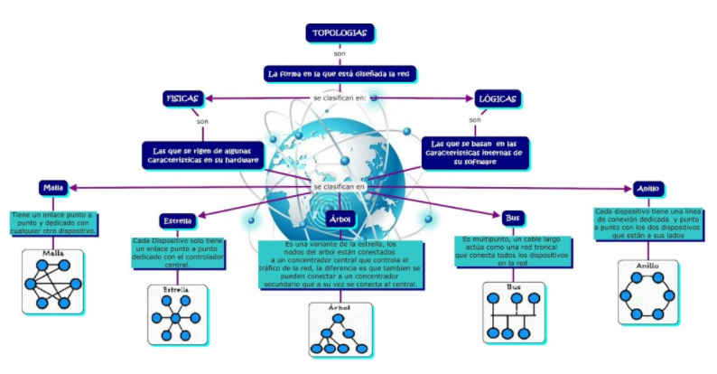
Figura 10 Diseño de topologías disponibles tomado de http://cafym.com/redes-computacionales/ (Cafym, 2015)

Definición de TIC.
Se denominan Tecnologías de la Información y las Comunicaciones, en adelante TIC, al conjunto de tecnologías que permiten la adquisición, producción, almacenamiento, tratamiento, comunicación, registro y presentación de informaciones, en forma de voz, imágenes y datos contenidos en señales de naturaleza acústica, óptica o electromagnética. Las TIC incluyen la electrónica como tecnología base que soporta el desarrollo de las telecomunicaciones, la informática y el audiovisual. Existen múltiples factores de índole tecnológicos que explican la convergencia de la Electrónica, la Informática y las Telecomunicaciones en las TIC. Pero todos se derivan de tres hechos fundamentales:

Los tres campos de actividad se caracterizan por utilizar un soporte físico común, como es la microelectrónica.

Por el gran componente de software incorporado a sus productos.

Por el uso intensivo de infraestructuras de comunicaciones que permiten la distribución (deslocalización) de los distintos elementos de proceso de la información en ámbitos geográficos distintos.

Definición de red.
Conjunto de ordenadores o de equipos informáticos conectados entre sí que pueden intercambiar información.

Definición de Sistema de transmisión.
Conjunto de elementos interconectados que se utiliza para transmitir una señal de un lugar a otro. La señal transmitida puede ser eléctrica, óptica o de radiofrecuencia.

Definición de red alámbrica
Una red es alámbrica cuando utiliza para la comunicación de datos e información entre los diferentes dispositivos que la conforman, canales de comunicación basados en cables metálicos o elementos físicos.

Definición de red inalámbrica.
Es una red de dispositivos TIC que para su comunicación utilizan como canal señales de radio, es decir, no se usan canales basados en cables metálicos.

Definición de radioenlace.
Se denomina radio enlace a cualquier interconexión entre los terminales de telecomunicaciones efectuados por ondas electromagnéticas. Si los terminales son fijos, el servicio se lo denomina como tal y si algún terminal es móvil, se lo denomina dentro de los servicios de esas características. Se puede definir al radio enlace del servicio fijo, como sistemas de comunicaciones entre puntos fijos situados sobre la superficie terrestre, que proporcionan una capacidad de información, con características de calidad y disponibilidad determinadas.
Definición de enlaces satelitales.
Canal de comunicaciones que utiliza un satélite de comunicaciones para regenerar y retransmitir una señal.

Bibliografía

Alliance, Z. (2007). ZigBee PRO Specification.
Alliance, Z. (s.f.). http://www.zigbee.org.
Automatizacion, S. I. (s.f.). http://www.isa.org ISA-SP100.
Automatización, S. I. (s.f.). The ISA100 StandardsOverview & Status, presentación ISA 100 . Obtenido de http://www.isa.org
Beza, R. (2017). https://prezi.com/2pug1t-gdo-d/enlaces-inalambricos-y-topologia-de-redes/.
bnamericas. (s.f.). http://www.bnamericas.com/news/telecomunicaciones/Ministerio_abre_ banda_de_900Mhz_para_acceso_fijo_inalambrico_y_evalua_450Mhz.
Buettrich, S. (s.f.). wire.less.dk.
Cafym. (2015). http://cafym.com/redes-computacionales/.
Camino, J. R. (Febrero de 2009). https://e-archivo.uc3m.es/bitstream/handle/10016/5839/Proyecto%20final%20Jorge%20Relanzon.pdf;jsessionid=D5EB0A310CABF3D8BCD2197C6A3108C1?sequence=1.
Carlse, S. P. (s.f.). WirelessHART Versus ISA 100.11ª.
DanielTM Measurement and Control, I. (2007 y 2011). HART ® Field Device Specification. EMERSON Process Management.
DanielTM Measurement and Control, I. (2007 y 2011). HART ® Field Device Specification for Daniel Liquid Ultrasonic Flow Meters revision 2. Houston, TX 77041: EMERSON Process Management.
Electric, S. (s.f.). http://www.accutechinstruments.com/.
Emerson. (s.f.). Process Management. USA.
Ferreiro. (2008). (http://arantxa.ii.uam.es/~ferreiro/sistel2008/practicas/Entregas_desarrollo/X_2_desarrollo.pdf).
Foundation, H. C. (2007). http://www.hartcomm.org.
Foundation, H. C. (s.f.). http://www.hartcomm.org.
Frey, J. E. (s.f.). Redes de sensores inalambricos, Nuevas soluciones de interconexion para la automatizacion industrial.
Guerrero, M. L. (s.f.). Comunicaciones industriales.
Hernández, B. S. (2009). https://core.ac.uk/download/pdf/29400606.pdf.
http://wndw.net/. (s.f.). Wireless Networking in the Developing World.
ISA. (2009). ISA100.11ª Wireless Systems for Industrial Automation: Process Control and Related Applications .
Lescano, F. (Julio de 2011). http://repo.uta.edu.ec/bitstream/123456789/405/1/Tesis_t626ec.pdf.
LLC, H. F. (2008). Redes Inalámbricas en. Attribution-ShareAlike 3.0.
Martínez, J. G. (s.f.). http://openaccess.uoc.edu/webapps/o2/bitstream/10609/14735/8/jgonzalezmartineTFC0612memoria.pdf.
Morales, A. A. (2008). http://arantxa.ii.uam.es/~jms/pfcsteleco/lecturas/20080409RodrigoLopez.pdf.
NUÑEZ, A. C. (Enero de 2013). http://openaccess.uoc.edu/webapps/o2/bitstream/10609/19886/6/acresponTFC0113memoria.pdf.
Orihuela, J. M. (2008). http://webpersonal.uma.es/de/ECASILARI/Docencia/Memorias_Presentaciones_PFC/44%20PFC%20Juan%20Castillo.pdf.
Pascual, A. E. (s.f.). Topología e Infraestructura Básicade Redes Inalámbricas.
Peluso, M. (s.f.). Myths and Realities on Wireless Networks. USA.
QUINTERO, D. P. (Noviembre de 2009). http://bibliotecadigital.usb.edu.co:8080/bitstream/10819/316/1/Diseno_Enlace_Inalambrico_Arias_2009.pdf.
QUIROZ, N. G. (Abril de 2010). http://www.redalyc.org/html/849/84917316028/.
Richard, Z. (s.f.). The industrial communication technology handbook.
Senado. (30 de Julio de 2009). http://www.secretariasenado.gov.co/ /senado/basedoc/ley/2009/ley_1341_2009.html.
Trapala, K. S. (s.f.). Análisis y diseño de enlaces punto a punto vía microondas terrestres.
TX.200, I. . (1994). Information Technology—Open Systems Interconnection—Basic Reference Model: The Basic Model.
Vargas, M. A. (2018). http://repository.ucc.edu.co/bitstream/ucc/6175/1/2018_dise%C3%B1o_sistema_vigilancia.pdf.
wikipedia. (2019). https://es.wikipedia.org/wiki/Red_inal%C3%A1mbrica_municipal.
wikipedia. (s.f.). ZigBee especificación. Obtenido de http://es.wikipedia.org/wiki/ZigBee_(especificaci%C3%B3n)
WirelessHART. (s.f.). System Engineering Guide Revision 3.0.

